Am Dienstag,16. Januar um 15.00 Uhr beginnt der 1. Tag der ewigen Anbetung mit einer Eucharistiefeier und Aussetzung des Allerheiligsten.  Danach Betstunden bis 18.00 Uhr.  Am Mittwoch, 17. Januar, 2. Tag ebenfalls um 15.00 Uhr Eucharistiefeier  16.00 Uhr Betstunde  17.00 Uhr letzte Betstunde  anschl. Lichterprozession durch Gaustadt | 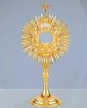

 | Katholisches Pfarramt Gaustadt St. Josef,  Dr.-Martinet-Str. 11, 96049 Bamberg-Gaustadt  Tel.: +49 (0951) 96588-0 – Fax: +49 (0951) 96588-32  Kto. Nr. 130534 bei der Spk Bamberg, BLZ 770 500 00  IBAN: DE54 7705 0000 0000 1305 34  ViSdP.: S. Sahayaraj, Pfarradministrator  http://www.st-josef-gaustadt.de  st-josef.gaustadt@erzbistum-bamberg.de

Das Pfarrbüro ist
- montags von 8.00h bis 14.00h
- mittwochs von 8.00h bis 13.00h
- donnerstags von 16.00h bis 18.00h und
- freitags von 8.00h bis 12.00h besetzt.
Annahme von Messintentionen nur montags und mittwochs
Pater Solomon Sahayaraj erreichen Sie am besten nach vorheriger telefonischer Vereinbarung.
Die Notfallseelsorge Bamberg ist 24 Stunden täglich über die, Tel. 0800 1110111, erreichbar.

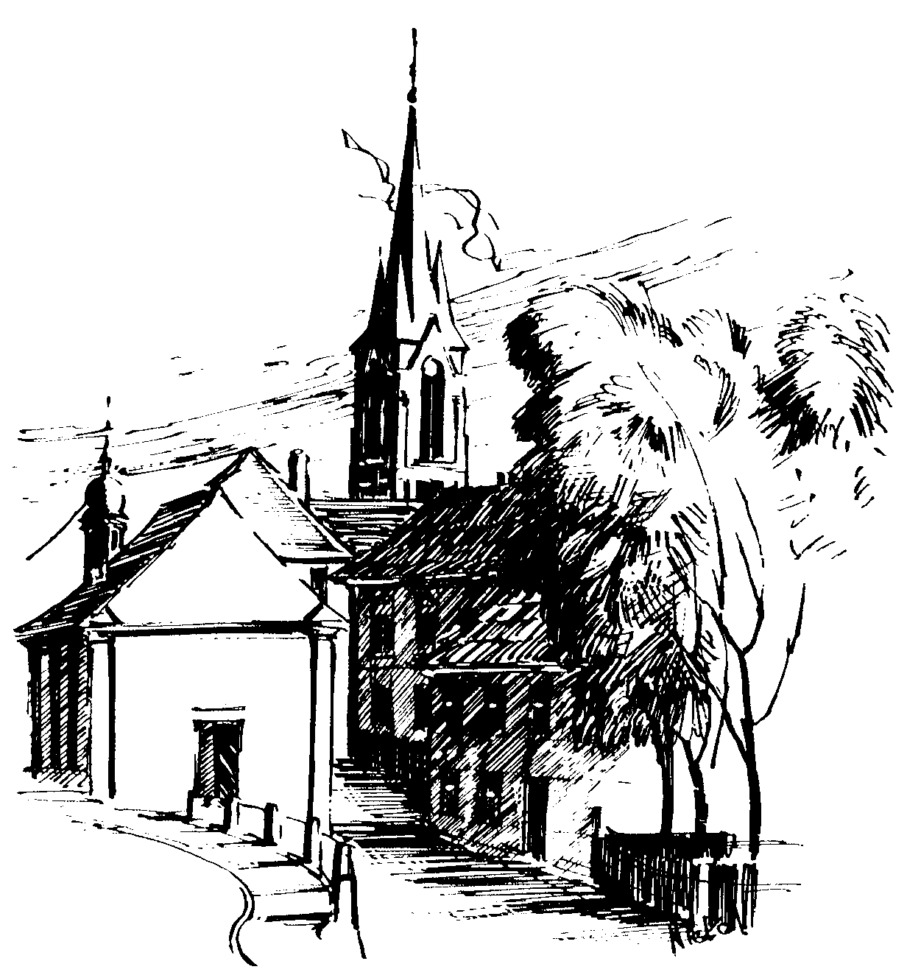 | Gottesdienstordnung  vom 06.01. bis zum 21.01.2018  und  Mitteilungen für die Pfarrgemeinde  - + 2. . Woche im Jahreskreis B/II

Dreikönige - Erscheinung des Herrn - Hochfest

Samstag, 06.01.2018
10.00h Eucharistiefeier mit der Feuerwehr Gaustadt in der Pfarrkirche
Gebetsanliegen für alle lebenden und verstorbenen Pfarrangehörigen
Kollekte an diesem Sonntag für Afrikatag
15.00h portug. Eucharistiefeier in der Sebastianikapelle

Sonntag, 07.01.2018 Taufe des Herrn
8.30h ukr. Eucharistiefeier im byz. Ritus in St. Johannes d. Täufer
10.00h Eucharistiefeier mit den Sternsingern und den Tauffamilien aus 2017 in der Pfarrkirche
Gebetsanliegen für alle lebenden und verstorbenen Pfarrangehörigen
Kollekte an diesem Sonntag für Afrikatag

Dienstag, 09.01.2018
9.30h Eucharistiefeier im Seniorenzentrum

Mittwoch, 10.01.2018
9.30h Eucharistiefeier im Seniorenzentrum

Donnerstag, 11.01.2018
17.30h Schüler-Gottesdienst in der Sebastianikapelle
18.30h Eucharistiefeier, Gebetsanliegen nach Meinung –
(f. + Marianne NACKE) in der Sebastianikapelle

Freitag, 12.01.2018
9.00h Eucharistiefeier im Seniorenzentrum

2. Sonntag im Jahreskreis

Samstag, 13.01.2018 Hl. Hilarius
9.00h russ.-orth. Eucharistiefeier in der Sebastianikapelle
15.00h portug. Eucharistiefeier in der Sebastianikapelle
18.30h Eucharistiefeier , Gebetsanliegen für + Theresia BRAHMANN – (f. ++ Erika PLOCH-STANDKE u. Angeh.) –
(f. ++ Walter u. Magdalena LIPPEL) in der Pfarrkirche

Sonntag, 14.01.2018
8.30h ukr. Eucharistiefeier im byz. Ritus in St. Johannes d. Täufer
10.00h Eucharistiefeier in der Pfarrkirche
Kinderkirche im Jugendhaus
Gebetsanliegen für alle lebenden und verstorbenen Pfarrangehörigen
Kollekte an diesem Sonntag für die Pfarrei

Montag, 15.01.2018
15.00h Fatima-Rosenkranz in der Sebastianikapelle

Ewige Anbetung 1. Tag

Dienstag, 16.01.2018
15.00h Beginn ewige Anbetung mit Aussetzung des Allerheiligsten
Gebetsanliegen für ++ Erwin KRUG u. Angeh. in der Pfarrkirche
16.00h Betstunde gestaltet vom Seniorenkreis in der Pfarrkirche
17.00h Betstunde gestaltet von der Wallfahrerbruderschaft
in der Pfarrkirche
18.00h Betstunde gestaltet vom Frauenbund in der Pfarrkirche

Ewige Anbetung 2. Tag

Mittwoch, 17.01.2018 Hl. Antonius, Mönchsvater
15.00h Eucharistiefeier in der Pfarrkirche
16.00h Betstunde, gestaltet von der DJK Teutonia in der Pfarrkirche
17.00h Schluss-Betstunde, gestaltet von der Kirchenverwaltung, der portug. Gemeinde und dem Pfarrgemeinderat in der Pfarrkirche
ca. 17.30h Lichterprozession
Abschluss der Anbetung mit sakramentalem Segen in der Pfarrkirche

Donnerstag, 18.01.2018
17.30h Schüler-Gottesdienst in der Sebastianikapelle
18.30h Eucharistiefeier, Gebetsanliegen für + Fritz HESSEL
in der Sebastianikapelle

Freitag, 19.01.2018
9.00h Eucharistiefeier im Seniorenzentrum

3. Sonntag im Jahreskreis

Samstag, 20.01.2018 Hl. Fabian, Hl. Sebastian
18.30h Eucharistiefeier , Jugend-Gottesdienst
Gebetsanliegen für ++ Peter u. Margareta SCHWINN u.
Angeh. HUPPMANN – (f. ++ Günter STÖCKLEIN, Eltern u. Schwiegereltern u. Hildegard PFISTER) in der Pfarrkirche

Sonntag, 21.01.2018
8.30h ukr. Eucharistiefeier im byz. Ritus in St. Johannes d. Täufer
10.00h Eucharistiefeier u. Krankenkommunion Zuhause
in der Pfarrkirche
Gebetsanliegen für alle lebenden und verstorbenen Pfarrangehörigen
Kollekte an diesem Sonntag für die Pfarrei
Beichtgelegenheit nach Vereinbarung
Eucharistiefeiern im Seniorenzentrum St. Josef: täglich um 9.30h, freitags um 9.00h

Nachrichten aus Gaustadt St. Josef

Pfarrliche Termine:
Mo, 08.01. | 9.30h | Pfarrsaal | Mehr Lebensqualität im Alter
 | 15.15h | Seniorenzentrum | Helferkreis
Mi, 10.01. | 14.00h | Pfarrsaal | Mit Spaß in die 2. Lebenshälfte
 | 14.30h | Pfarrsaal | Seniorenkreis: Jahresauftakt mit Stärk antrinken
Do, 11.01. | 18.30h | Seniorenzentrum | Bibelgespräch mit Pfarrer Röckelein
Fr, 12.01. | ab 19.00h | Pfarrsaal | Stärk antrinken für die Ehrenamtlichen der Pfarrei
Mi, 17.01. | 14.00h | Pfarrsaal | Mit Spaß in die 2. Lebenshälfte
Sa, 13.01. | 12.00h | Pfarrsaal | Essen für ALLE
Di, 16.01.- | Mi, 17.01. | Pfarrkirche | Ewige Anbetung näheres s. Gottesdienst-Ordnung

